Тема конкурсной работы «Идеи, которые реализуем при обучении».
Тема идеи: Практическое доказательство теоремы о сумме углов в треугольнике.
Цель: С помощью эксперимента сформулировать и доказать теорему о сумме углов треугольника.
Задачи:
- Закрепить знания по темам: “треугольник”, “виды углов”;
- Закрепить навык использования транспортира;
- Формировать умение анализировать материал и делать выводы;
Развивающие:
- Развитие познавательной деятельности;
- Развитие мышления, внимания;
- Развивать грамотную математическую речь;
Воспитывающие:
- Воспитывать интерес к предмету, умение доводить дело до конца, уверенность в своих способностях в учебе.
Проблемный вопрос: «Как узнать и доказать чему равна сумма углов треугольника?»
Оборудование для эксперимента: транспортир, линейка, ножницы, карандаш, лист бумаги А4.
Описание хода эксперимента:
- Вырезать из формата А4 треугольники по одному на учащегося вида: тупоугольный,
прямоугольный, остроугольный, равносторонний, разносторонний.
- Описать его и обозначить углы и их градусные меры с двух сторон листа треугольника.
- Вершину (угол), находящуюся напротив основания треугольника опустить к основанию так, чтобы линия сгиба была параллельно основанию.
- Углы, прилежащие к основанию поочередно соединяем с углом, который опустился к основанию треугольника.
- Так как углы обозначены и указана градусная мера каждого угла, с помощью математического подсчета суммы углов наблюдаем сумму углов в треугольнике равной 180°, а так же наблюдаем экспериментальное доказательство, что все углы лежат на одной прямой и образуют развернутый угол, который всегда равен 180°.
- Из проделанного эксперимента делаем вывод, что сумма углов в любом треугольнике равна 180°.
Ход эксперимента:
- 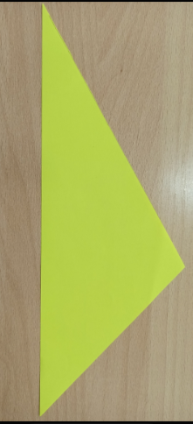
- 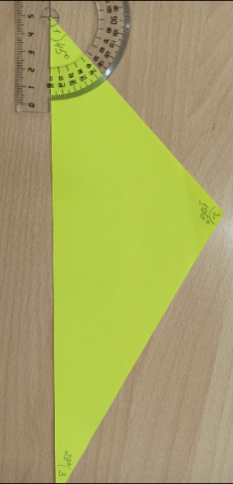

- 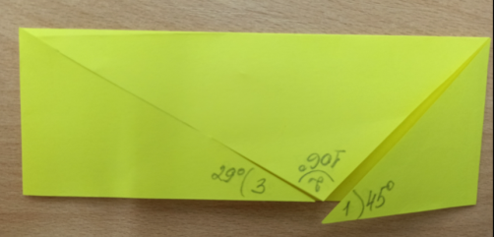

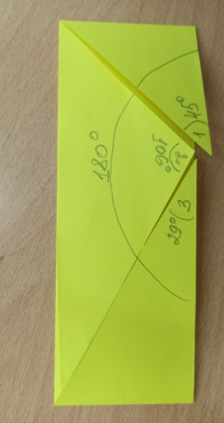
Примечание: Данный эксперимент дает возможность с легкостью запомнить теорему о сумме углов в треугольнике, так же применять ее в решении задач на уроках с 7 по 11 классы, не исключая ее применение при подготовке к ОГЭ (основной государственный экзамен), ГВЭ (государственный выпускной экзамен).

Приложение №1. «Выполнение эксперимента учащимися».
  - И 2 .

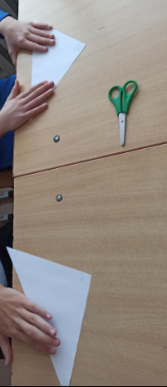
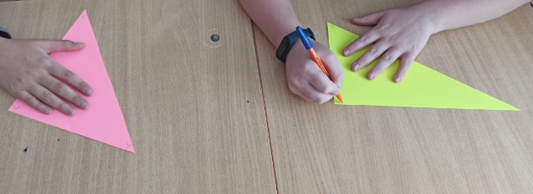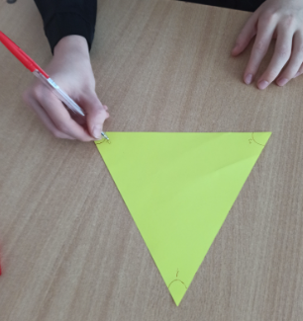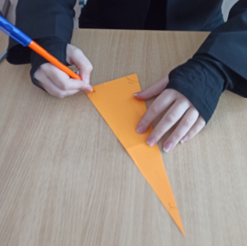

3.

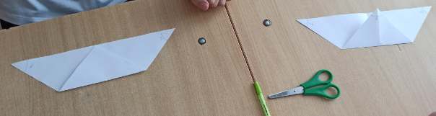
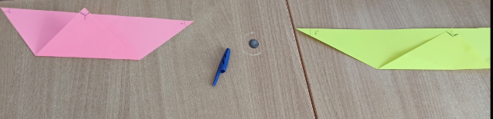

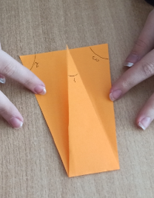
4 и 5. 